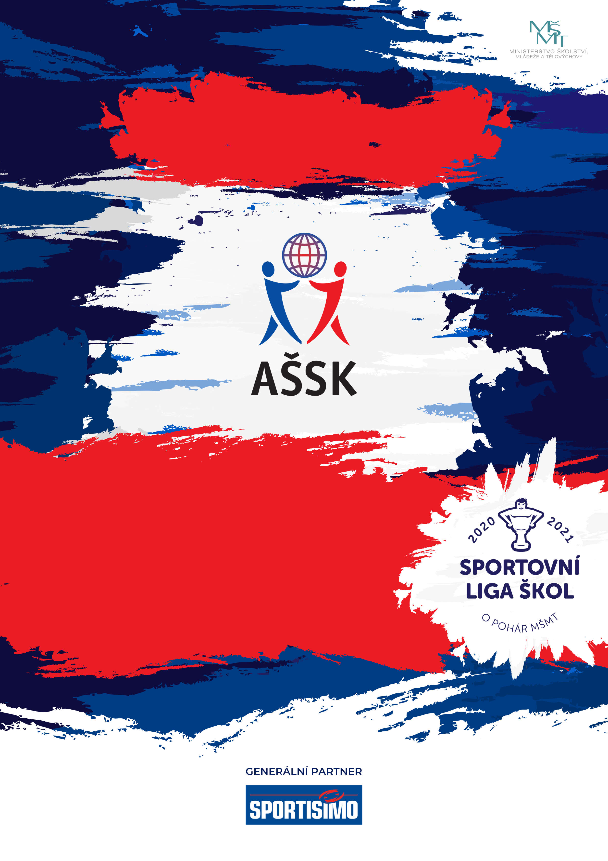
6. 5. 2025, Karlovy Vary
Okresní finále – Minifotbal
Chlapci Kategorie IV.
VŠEOBECNÁ USTANOVENÍ
 | POŘADATEL: |  | ZŠ Truhlářská Karlovy Vary
 | TERMÍN KONÁNÍ: |  | 6. 5. 2025
 | MÍSTO KONÁNÍ: |  | Areál FC Slavia Karlovy Vary (Lidická 448, Karlovy Vary, 36001)
 | SPORTOVNÍ KANCELÁŘ: |  | Lukáš Jankovský, tel: 605500828, email: jankys@email.cz
 | ÚČASTNÍCI: |  | Řádně přihlášené školy. Družstvo má maximálně 12 hráčů a dva vedoucí. Alespoň jedna osoba musí být v pracovněprávním vztahu s vysílající školou.
 | KATEGORIE: |  | IV. – základní školy – žáci a odpovídající ročníky víceletých gymnázií, ročník narození 2009–2011  V kategorii mohou startovat družstva za těchto podmínek:  - Družstvo je složeno z žáků jedné školy  - Členové družstva musí odpovídat ročníkem narození a příslušným stupněm vzdělání  - Žák, který opakuje ročník a je v páté anebo v deváté třídě, nemůže být zařazen do soutěže.  - Startovat mohou pouze žáci gymnázií splňující článek 10 všeobecných podmínek pro účast na soutěžích AŠSK (Organizační řád AŠSK, str. 39), tj. pouze ti žáci, kteří nejsou zařazeni v studijních oborech se specializovanou výukou TV.  Všechny podmínky musí být splněny zároveň.
 | PŘIHLÁŠKY: |  | Zasílejte do 18. 4. 2025 e-mailem spolu s návratkou: jankys@email.cz, na předtištěném formuláři AŠSK. V přihlášce uveďte kategorii, přesný název školy s přesnou adresou (bez zkratek), PSČ, jméno a datum narození hráčů a jméno vedoucího družstva (telefon, e-mail). Přihláška musí být potvrzená ředitelem školy.
 | PREZENCE: |  | Dne 6. 5. 2025 v době od 8:00 hodin do 8:30 hodin, areál FC Slavia Karlovy Vary. Vedoucí předloží: soupisku družstva, potvrzenou ředitelem školy; musí být vyznačeno členství v AŠSK ČR. Každý hráč musí mít kartičku pojištěnce.
 | TECHNICKÁ PORADA: |  | Proběhne v 8,45. Účast alespoň jednoho zástupce družstva na technické poradě je povinná.
 | ÚČASTNICKÝ POPLATEK - startovné |  | Školy se přihláškou na soutěž se zavazují uhradit roční startovné. Tento poplatek hradí školy startující v některé soutěži AŠSK ČR v kategoriích III., IV. nebo V. (II. a III. stupeň vzdělání). Škola na soupisku č. 2 – přihlášku startu školy – vyplní fakturační údaje a e-mail školy (postačuje, pokud jsou tyto informace na razítku školy). Následně na uvedený e-mail přijde škole faktura na 2.000 Kč (roční startovné – jednorázový roční poplatek za všechny soutěže)
 | ZDRAVOTNÍ ZABEZPEČENÍ A DOZOR NAD ŽÁKY: |  | Účastníci akce nejsou pořadatelem pojištěni proti úrazům, krádežím ani ztrátám. VV AŠSK ČR doporučuje, aby účastníci uzavřeli individuální úrazové pojištění. Za zdravotní způsobilost odpovídá vysílající škola. Účastníci musí mít s sebou průkazku zdravotní pojišťovny. Dozor nad účastníky zajišťuje v plném rozsahu a po celou dobu soutěže vysílající škola. (Vyhláška MŠMT ČR č.55/2005 §7, odst. 2) Vedoucí družstev odpovídají po celou dobu soutěže za bezpečnost a chování členů výpravy.
 | TECHNICKÁ USTANOVENÍ
 | PODMÍNKY ÚČASTI: | Soutěž je řízena všeobecnými podmínkami AŠSK. V družstvech mohou startovat pouze žáci a žákyně příslušné školy, kteří jsou uvedeni  na soupisce potvrzené ředitelem školy.  Za zdravotní způsobilost zodpovídá vedoucí družstva. Účastníci nejsou pojištěni proti úrazu a případným ztrátám. Účastníci mají u sebe kartičky zdravotní pojišťovny.
 | MATERIÁLNÍ ZABEZPEČENÍ: | Každé družstvo musí mít: 1 sadu očíslovaných dresů, vlastní míče  na rozcvičení, sportovní obuv na UMT povrch a 1 sadu rozlišovacích dresů.
 | PROTESTY: | Případnou námitku podává vedoucí družstva písemně nebo telefonicky do 15 minut po skončení utkání řediteli soutěže s vkladem 500 Kč. Protesty řeší soutěžní komise. V případě zamítnutí propadá vklad pořadateli.
 | PŘEDPIS: | Hraje se podle pravidel a soutěžního řádu AŠSK a následných upřesnění. Bezdůvodně opožděný nástup družstva k utkání může znamenat kontumační výsledek.
 | SYSTÉM SOUTĚŽE: | Hraje se ve 2 skupinách po 3 týmech, první dva týmy ze skupiny postupují do bojů o 1. - 4. místo, třetí tým ze skupiny hraje o 5. - 6. místo. Souboje o umístění se hrají vyřazovacím způsobem (play-off).
 | NASAZENÍ DRUŽSTEV: | Ne
 | STANOVENÍ POŘADÍ  A DALŠÍ PŘEDPISY: | Za vítězství ve skupině se přidělují 3 body, za remízu 1 bod. Pokud  v play-off utkání skončí nerozhodně, následují pokutové kopy  (3 na každé straně, pak do rozhodnutí).  Ve skupinách o pořadí rozhoduje  - Počet bodů  - Vzájemný zápas  - Tabulka ze vzájemných zápasů  - Rozdíl ve skóre  - Počet vstřelených branek  - Los
 | CENY | Všechna družstva obdrží diplomy.  První tři družstva obdrží poháry a medaile
 | OBČERSTVENÍ | Vlastní
 | DŮLEŽITÉ UPOZORNĚNÍ | 1. Povinností družstev je zúčastnit se zahajovacího i závěrečného ceremoniálu. V případě nedodržení tohoto požadavku bude tým hodnocen mimo soutěž!  2. Nedodrží-li kterékoliv družstvo podmínky účasti s úmyslem získat neoprávněnou výhodu, může být rozhodnutím pořadatele ze soutěže vyloučeno. Takto vyloučené družstvo je následně povinno uhradit pořadateli vzniklé náklady na jeho účast.
 | DOPRAVNÍ DISPOZICE | .
 | OSTATNÍ | „Realizace soutěže byla podpořena Ministerstvem školství, mládeže a tělovýchovy“

Ředitel soutěže Předseda OR Karlovy Vary Mgr. Lukáš Jankovský Mgr. Veronika Veselá

